**Weekly Review**

项目负责人: 唐辉

填写日期: 2018.08.06

**Project Status:**

当前开发描述:静态页面；定时任务；计算

|  |  |  |
| --- | --- | --- |
| 模块 | 程序文件附件cs/cshtml/sql | 完成率 |
|  |  |  |
|  |  |  |
|  |  |  |
|  |  |  |
|  |  |  |

主要功能界面截图:

文件太大，没法邮件发送

C:\Users\XPS\AppData\Roaming\Tencent\Users\68298493\QQ\WinTemp\RichOle\{MFXH8QMND`2_WLJZ1FIS$F.png

工程文件结构

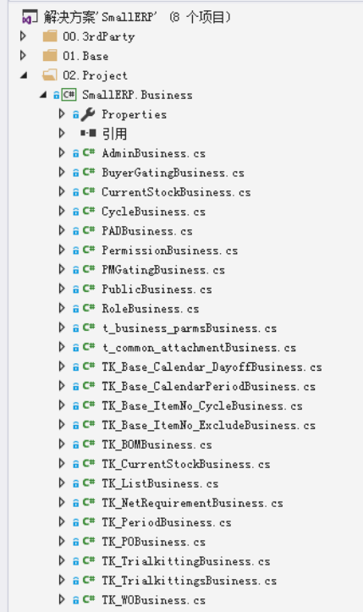

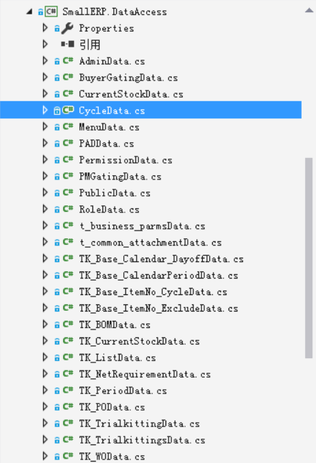

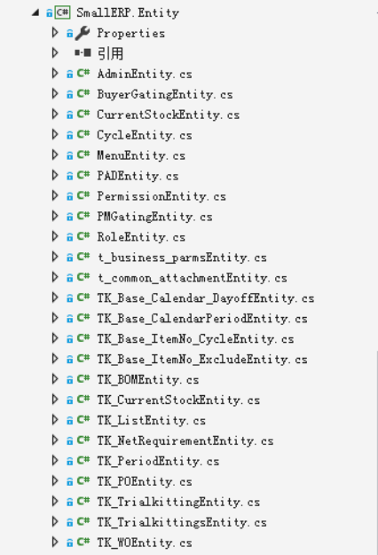

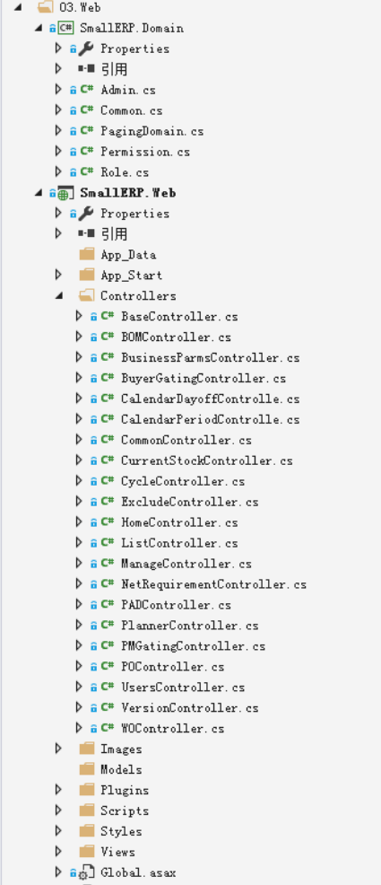

主要的里程碑:

1. 按照TT要求的开发框架进行代码编辑，静态页面已经做在里面，目前根据网上查到信息该框架是商业收费版本，版权问题需要贵方处理
2. 静态页面（完成100%）
3. 数据同步（90%），提交内测
4. 计算逻辑分析设计（完成90%）
5. 计算代码编写（50%）

下周主要的方向:

1. 静态页面完善
2. 数据接口开发
3. 计算逻辑代码编写
4. 硬件要求的初步评估

**Main Logic Align:**

<记录不确定的逻辑, 以及最终确认结果>

|  |  |  |
| --- | --- | --- |
| Model | Logic description | Align Status |
|  |  |  |
|  |  |  |

**Process** **Risk:**

|  |  |  |  |
| --- | --- | --- | --- |
| Model | Risk Description | Affect (交期, 质量) | Status |
| 并发计算 | 多人同时计算时的并发冲突的处理（需要尽可能高性能） |  |  |
| 计算过程中停止 | 并发情况下有个别用户暂停计算时的资源回收 |  |  |

**Required List:**

**<告知需要甲方提前准备的内容，准备事项, 何时需要>**

|  |  |  |
| --- | --- | --- |
| Model | Required Description | Status |
|  |  |  |
|  |  |  |